Анализ обращений в адрес Уполномоченного

по правам ребенка в Краснодарском крае за 2011 год

В адрес Уполномоченного в 2011 году поступило 1678 обращений, из них 634 письменных обращения (37,8 % от всех обращений) и 1044 устных обращений (62,2 %), в том числе по «телефону доверия» обратились 750 человек, или 44,7 %. Около 40 % от письменных обращений поступило на электронный адрес Уполномоченного.
Состав заявителей представлен в диаграмме № 2, из которой следует, что подавляющее большинство обращений поступило от родителей несовершеннолетних (66,8 %), обращения родственников составили 14,9 %, опекунов (попечителей) и приемных родителей – 3,4 %. 2,4 % обращений поступило от самих несовершеннолетних, 2,8 % составили обращения лиц из числа детей-сирот и детей, оставшихся без попечения родителей. Остальные 9,7% обращений поступили от иных заявителей (специалистов по охране прав детей, представителей общественных организаций, соседей, знакомых и др). Помимо индивидуальных обращений в прошедшем году поступило 29 коллективных обращения.

Диаграмма № 2. Состав заявителей в 2011 году
 | 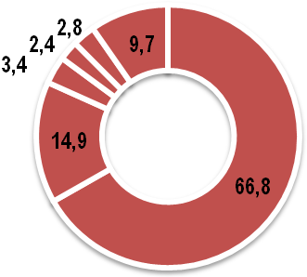
  66,8% | – | родители
  14,9% | – | бабушки, дедушки  и иные родственники
  3,4% | – | опекуны (попечители) и приемные родители
  2,4% | – | несовершеннолетние
  2,8% | – | лица из числа детей-сирот
  9,7% | – | иные (сотрудники  детских учреждений, представители общественных организаций,соседи, знакомые, посторонние граждане)
В приведенной ниже диаграмме № 3 отражен удельный вес обращений различных тематик в общей структуре обращений, поступивших к Уполномоченному в 2011 году.

Диаграмма № 3. Тематика обращений в 2011 году

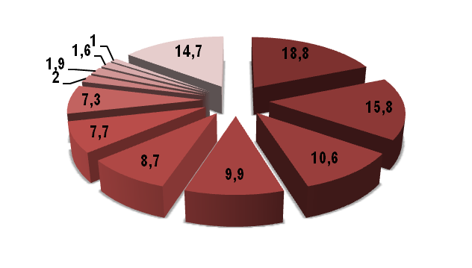
18,8% | – | Обращения, касающиеся жилищных прав детей;
15,8% | – | Обращение за квалифицированной юридической помощью;
10,6% | – | Обращения, касающиеся имущественных прав детей;
9,9% | – | Обращения, касающиеся прав детей на образование;
8,7% | – | Обращения по спорам о воспитании детей;
7,7% | – | Обращения, касающиеся прав детей-сирот и детей, оставшихся без попечения  родителей, и лиц из их числа;
7,3% | – | Обращения, касающиеся прав детей на охрану здоровья;
2,0% | – | Жалобы на уклонение родителей от выполнения своих обязанностей;
1,9% | – | Сообщения о случаях, представляющих угрозу жизни и здоровью детей;
1,6% | – | Жалобы на правоохранительные органы ;
1,0% | – | Обращения, касающиеся вопросов паспортизации, установления гражданства;
14,7% | – | Иные.
В анализируемом периоде наиболее проблемными продолжают оставаться вопросы реализации жилищных, имущественных прав детей, возможность получения квалифицированной юридической помощи в области защиты прав несовершеннолетних.
Примерно каждое пятое обращение в 2011 году касалось жилищных вопросов. При этом каждое пятое обращение по данной тематике (19,6 %) касалось вопросов улучшения жилищных условий, либо продвижения очереди на жилье, еще почти каждое пятое (18,4 %) было связано с выселением несовершеннолетних в результате расторжения брака родителей, либо смены собственника жилья; каждое девятое– затрагивало вопросы реализации жилищных прав лиц из числа детей-сирот и детей, оставшихся без попечения родителей.

Диаграмма № 4. Обращения, касающиеся жилищных прав детей в 2011 году
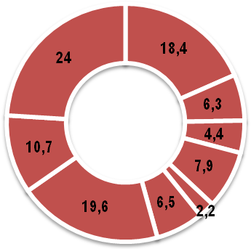
18,4 % | – | выселение
6,3 % | – | препятствия в пользовании
4,4 % | – | переселение из ветхого, аварийного, сносимого жилья
7,9 % | – | вопросы регистрации несовершеннолетних
2,2 % | – | вопросы субсидий, участия в программах
6,5 % | – | жилищные вопросы инвалидов
19,6 % | – | вопросы улучшения жилищных условий
10,7 % | – | жилищные права детей-сирот
24,0 % | – | иные жилищные вопросы

Обращения по вопросам нарушения имущественных прав несовершеннолетних составили примерно десятую часть всех обращений. В основном они касались выплат алиментов на содержание детей (40,1% от всех обращений данной категории), назначения и выплаты детских пособий (15,8%), оказания социальной помощи семьям, находящимся в трудной жизненной ситуации (15,8%), защиты наследственных прав детей, их пенсионного обеспечения, получения и использования средств материнского капитала.
Почти такую же долю (около 10%), как и по имущественным вопросам, составили жалобы и обращения граждан на нарушения прав детей в сфере образования. Из общего количества обращений по данным вопросам наибольшее – почти 40 % – касалось нарушений прав детей на дошкольное образование. Третья часть обратившихся жаловались на действия преподавателей и администрации школы, нарушающие права детей (31,7 %). 6,6% обращений по данной тематике составили вопросы реализации прав детей-инвалидов на образование. Заявители жаловались на конфликты в школах между участниками образовательного процесса (4,2 %).

Диаграмма № 5. Обращения, касающиеся прав детей на образование в 2011 году
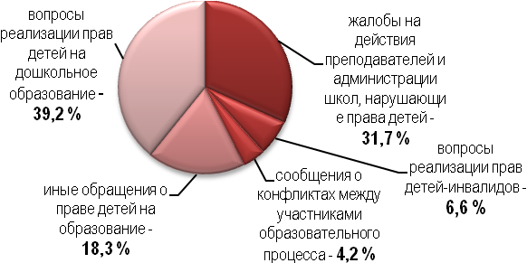
В 2011 году каждое одиннадцатое обращение касалось семейных споров об определении места жительства ребенка и порядка общения с ним после расторжения брака родителей, а также вопросов восстановления в родительских правах. 15 % в данной категории составили обращения об удержании ребенка одним из родителей или родственниками.

Диаграмма № 6. Обращения, касающиеся прав детей жить и воспитываться в семье в 2011 году

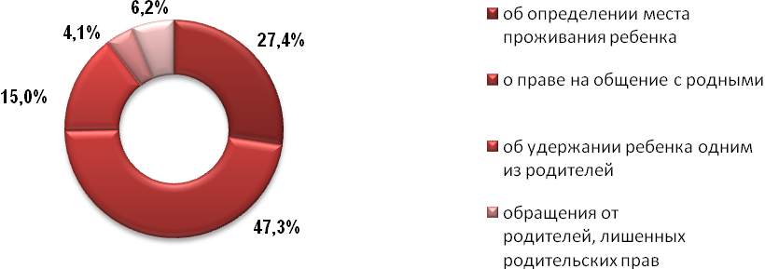

В каждом тринадцатом обращении заявителями поднимались вопросы реализации прав детей-сирот и детей, оставшихся без попечения родителей. Анализ данных обращений показал, что по-прежнему в 2011 году поднимались правовые аспекты оформления опеки, организации и деятельности приемных семей, вопросы назначения и задержки выплаты пособий на опекаемых и приемных детей. Имели место жалобы на действия (бездействие) органов опеки и попечительства.
Доля обращений граждан, касающихся вопросов охраны здоровья, в 2011 году составила 7,3 % (примерно каждое 14-е обращение). Четвертую часть в структуре обращений по вопросам охраны здоровья составили жалобы на действия (бездействие) работников здравоохранения. Примерно 43,4% обращений затрагивали вопросы реализации прав детей-инвалидов.

Диаграмма № 7. Обращения, касающиеся прав детей на охрану здоровья в 2011 году

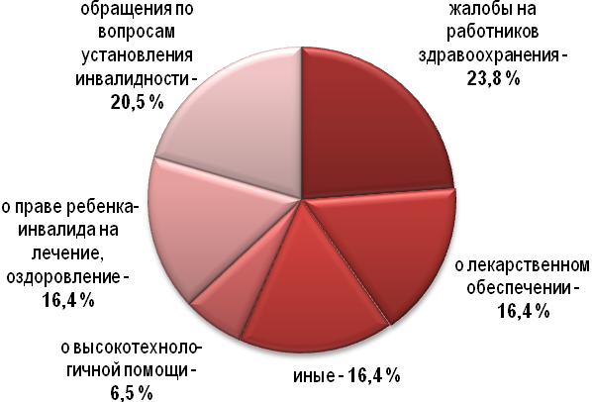
В своих обращениях граждане поднимали вопросы уклонения родителей от родительских обязанностей (34 обращения). В 2011 году поступили 31 сообщение о случаях, представляющих опасность для жизни и здоровья несовершеннолетних. По каждому из обращений информация тщательно изучалась и направлялась в органы прокуратуры, семейной политики и др. В тех случаях, когда были установлены факты нарушения прав детей, приняты меры по защите прав несовершеннолетних.
По территориальной принадлежности наибольшее количество обращений в 2011 году поступило от жителей краевого центра - 39,8 % от всех обращений, на долю остальных муниципальных образований пришлось 50,7 % обращений. Из других регионов, таких как Москва, Санкт-Петербург, Владимир, Ростов-на-Дону, Новосибирск, Тверь, Пермь, Тюмень; Республика Северная Осетия - Алания, Республики Адыгея, Дагестан, Удмуртия, Хакасия; Пермский край, Нижегородская, Орловская, Ростовская, Самарская, Свердловская обл.; а также из Армении, Канады, США, Туркменистана поступило 5,1 % (86 обращений). От осужденных, отбывающих наказание в исправительных учреждениях, поступило 2,5 % (42 обращения) В 1,9% обращений, поступивших на электронную почту Уполномоченного и по телефону доверия, заявители не указали своего адреса.
В результате рассмотрения обращений граждан в 2011 году Уполномоченным полностью удовлетворены 30,6 % просьб заявителей (514 обращений), по 66,3 % обращений (1112 обращений) заявители получили разъяснения и рекомендации о формах и методах дальнейших действий по вопросам реализации прав несовершеннолетних.

